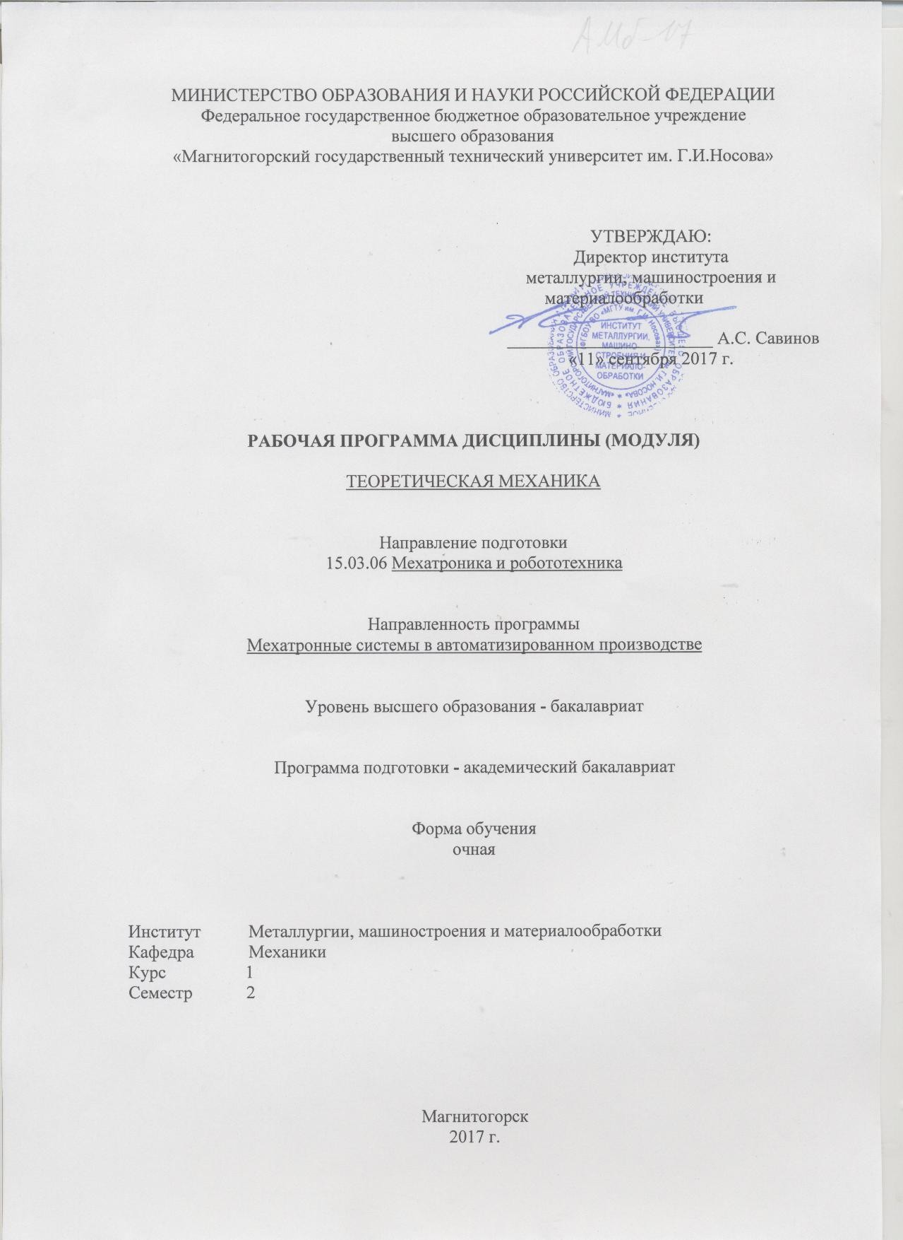

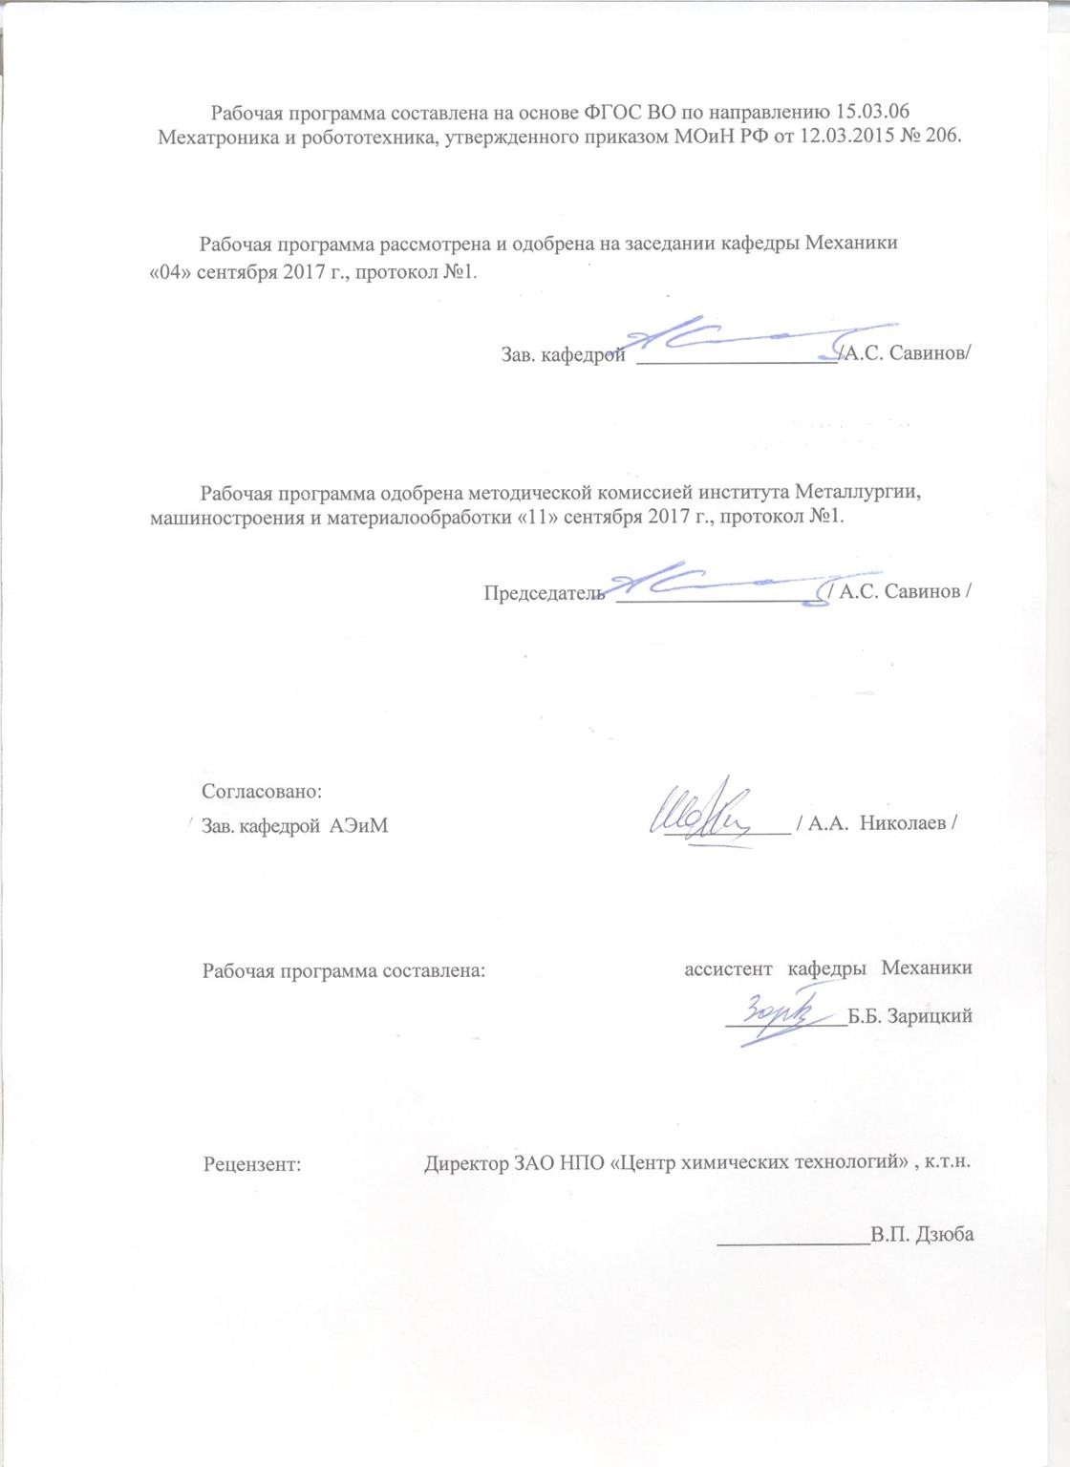

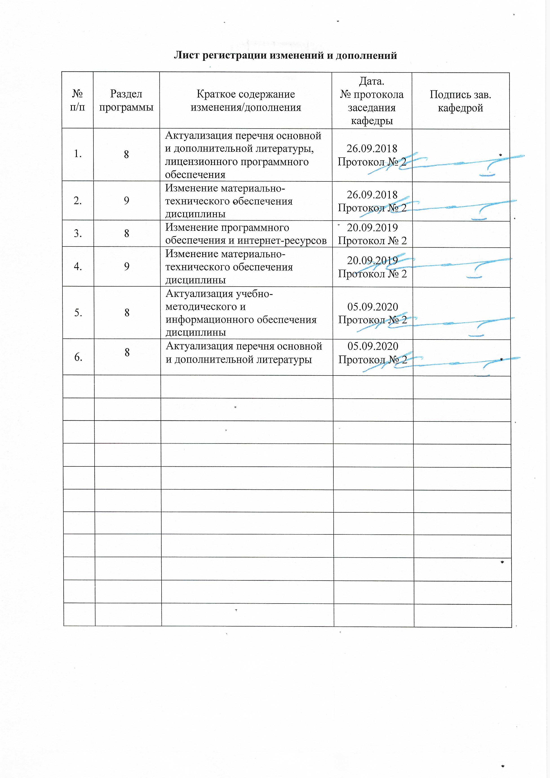

1. Цели освоения дисциплины

Целью освоения дисциплины «Теоретическая механика» является обучить будущих бакалавров знаниям общих законов механического движения и механического взаимодействия материальных тел, необходимых для инженерных расчетов.

Задачи дисциплины – дать обучающемуся знания о механических процессах, необходимые для изучения специальных дисциплин. Приобретенные знания способствуют формированию инженерного мышления.

1. Место дисциплины в структуре образовательной программы подготовки бакалавра

Дисциплина «Теоретическая механика» входит в базовую часть образовательной программы.

Для изучения дисциплины необходимы знания (умения, владения), сформированные в результате изучения

Математики; Физики.

Знания (умения, владения), полученные при изучении данной дисциплины будут необходимы для изучения таких дисциплин, как:

Сопротивление материалов; Теория машин и механизмов; Основы проектирования;

Основы технологии машиностроения; Технология конструкционных материалов; Детали машин.

1. Компетенции обучающегося, формируемые в результате освоения дисциплины (модуля) и планируемые результаты обучения

В результате освоения дисциплины (модуля) «Теоретическая механика» обучающийся должен обладать следующими компетенциями:

|  |  |  |
| --- | --- | --- |
| Структур  ный элемент  компетенции | Планируемые результаты обучения | |
| ОПК-2 владением физико-математическим аппаратом, необходимым для описания мехатронных и робототехнических систем. | | |
| знать | | основные понятия проецирования и способы преобразования проекций, равновесия материальных тел, виды движения тел, реакции  связей (ОПК-2). |
| уметь | | выбрать метод решения задачи (ОПК-2). |
| владеть | | навыками и методиками обобщения поставленной задачи, практическими навыками использования элементов решения задач  кинематики, статики и динамики на других дисциплинах (ОПК-2). |

1. Структура и содержание дисциплины (модуля)

Общая трудоемкость дисциплины составляет 4 зачетных единицы 144 акад. часа, в том числе:

* + контактная работа – 89,85 акад. часов;
  + аудиторная – 85 акад. часов;
  + внеаудиторная – 4,85 акад. часа;
  + самостоятельная работа – 18,45 акад. часов;
  + подготовка к экзамену – 35,7 акад. часов.

Форма аттестации – экзамен

| Раздел/ тема  дисциплины | Семестр | Аудиторная  контактная работа  (в акад. часах) | | | Самостоятельная работа (в акад. часах) | Вид самостоятельной  работы | Форма текущего контроля успеваемости и  промежуточной аттестации | Код и структурный  элемент  компетенции |
| --- | --- | --- | --- | --- | --- | --- | --- | --- |
| лекции | лаборат.  занятия | практич. занятия |
| 1. Кинематика    1. Кинематика точки. | 2 | 4 |  | 2 | 2 | Выполнение РГР 1 «Кинематика». | Практические занятия, теоретический опрос | ОПК-2 (зв) |
| * 1. Простейшие виды движения твердого тела. | 2 | 4 |  | 2 | 1 | ОПК-2 (ув) |
| * 1. Сложное движение точки. | 2 | 4 |  | 3 | 1 | ОПК-2 (в) |
| 1.4. Плоскопараллельное движение твердого тела. | 2 | 4 |  | 2 | 1 | ОПК-2 (ув) |
| 1. Статика    1. Основные понятия и аксиомы статики. Сходящаяся система сил. | 2 | 4 |  | 2 | 1 | Решение аудиторной самостоятельной работы | Практические занятия, теоретический опрос, проверка решения задач. | ОПК-2 (зув) |
| * 1. Произвольная система сил. | 2 | 4 |  | 3 | 2 | ОПК-2 (ув) |
| 2.3. Центр тяжести твердого тела. | 2 | 6 |  | 2 | 2 | Выполнение РГР 2 «Статика» | Практические занятия, теоретический опрос | ОПК-2 (зув) |
| 3. Динамика   * 1. Аксиомы динамики.   Динамика точки. | 2 | 6 |  | 6 | 2 | Выполнение РГР 3 «Динамика» | теоретический опрос | ОПК-2 (ув) |
| * 1. Динамика механической системы. Теоремы динамики. Принципы механики. | 2 | 15 |  | 12 | 6,45 | Подготовка к экзаменационным вопросам с помощью учебно-методической и научной литературы | Практические занятия, теоретический опрос. | ОПК-2 (зув) |
| **Итого за семестр** | **2** | **51** |  | **34** | **18,45** |  | **экзамен** | **ОПК-2** |
| **Итого по**  **дисциплине:** | **2** | **51** |  | **34** | **18,45** |  | **экзамен** | **ОПК-2** |

1. Образовательные и информационные технологии

Преподавание курса предполагается вести преимущественно в традиционной форме: лекции, практические занятия, выполнение расчетно-графических работ (РГР); защита РГР (решение задачи и теоретический опрос).

В соответствии с требованиями ФГОС ВО не менее 20% занятий должны проводиться в интерактивной форме.

1. Учебно-методическое обеспечение самостоятельной работы обучающихся

По дисциплине «Теоретическая механика» предусмотрено выполнение расчетно- графических и аудиторных самостоятельных работ обучающихся.

Аудиторная самостоятельная работа студентов предполагает решение контрольных задач на практических занятиях.

**Примерные задания для контрольной работы**

*РГР №1 «Кинематика»*

1. Механизм состоит из ступенчатых колес *1 – 3*, находящихся в зацеплении или связанных ременной передачей, грузов *4* и *5* и стрелки *6*, жестко связанной с соответствующим колесом. Радиусы ступеней колес равны соответственно: колеса *1 – r*1 = 6 см, *R1* = 8 см; колеса *2* – *r*2 = 8 см, *R2* = 12 см; колеса *3* – *r*3 =16 см, *R3* = 18 см; длина стрелки *L* (рис. 2.1-2.10).
2. В табл. 3 указан закон движения или закон изменения скорости ведущего звена, где

** (*t*) – закон вращения колеса *1*; *S*4 (*t*)

1

* закон движения груза *4*; ** (*t*) – закон

изменения угловой скорости колеса *2*; *V*5 (*t*)

2

* закон изменения скорости груза *5*; и т.д. (**

– в радианах, *S* – в см, *t* – в с.). Положительное направление *φ* и *ω* – против хода часовой

стрелки, а

*S*4 ,

*S*5 , *V*4 и

*V*5 – вниз.

Найти в момент времени *t1* скорости и ускорения соответствующих точек и поступательно движущихся тел (столбцы 3 и 4 табл. 3), а также угловые скорости и ускорения вращающихся тел.

*Данные к заданию К-2*

|  |  |  |  |  |  |
| --- | --- | --- | --- | --- | --- |
| Алфави  т | Дано | Найти | | L,  м | Рис  . |
| скорости | ускорения |
| а б в | **  2*t*  9  2 | *VД* ,*V*4 ,**1 | *a Д* , *a*4 ,**1 | 20 | 0 |
| г д е ё | **  7*t*  3*t* 2 1 | *V* ,*V* ,**  *Д* 5 2 | *a* , *a* ,**  *Д* 4 2 | 22 | 1 |
| ж з и й | *S*  2*t* 2  5*t*  4 | *VВ* ,*VС* ,*VД* | *a* , *a* ,**  *Д* 4 2 | 24 | 2 |

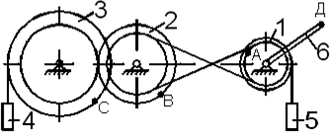

*РГР №2 «Статика»*

1. Определить реакции связей, возникающих под действием заданных нагрузок.

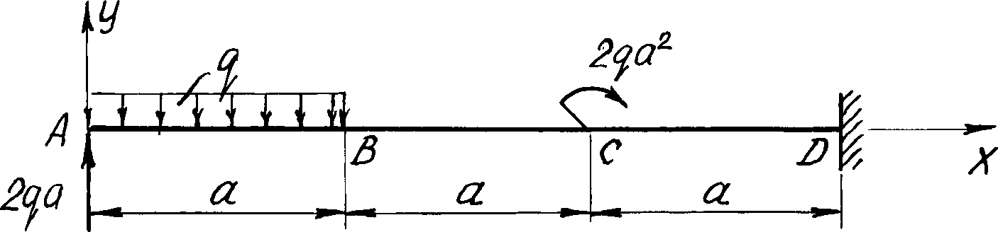

*РГР №3 «Динамика»*

1. Применение теоремы об изменении кинетической энергии

Механическая система состоит из грузов *1* и *2* (коэффициент трения грузов о плоскость *f* = 0,1), сплошного однородного цилиндрического катка *3* и ступенчатых шкивов *4* и *5* с радиусами ступеней *R 4* = 0,3 м, *r4* = 0,1 м,

*R5* = 0,2 м, *r5* = 0,1 м (массу каждого шкива считать равномерно распределенной по его внешнему ободу) (рис. 1.1 – 1.10). Тела системы соединены друг с другом нитями, участки

нитей параллельны соответствующим плоскостям. Под действием силы *F*  *f* *s*,

зависящей от перемещения точки приложения силы, система приходит в движение из состояния покоя. При движении системы на шкив *4* действует постоянный момент сил сопротивления, равный *М4*, а момент силы сопротивления *М*5 = 0, при этом масса шкива *4* равна нулю. Определить значение искомой величины (табл. 1) в тот момент времени, когда перемещение точки приложения силы *F* равно *s*1 . *V*1 – скорость груза *1*; *VС* 3 – скорость центра масс катка *3*; ** – угловая скорость тела *4* и т.д.

4

*Данные к заданию Д-1*

|  |  |  |  |  |  |  |  |  |  |
| --- | --- | --- | --- | --- | --- | --- | --- | --- | --- |
| Алфавит | *m*1, кг | *m2*, кг | *m3*, кг | *m5*, кг | *М*4,  Н.м | *F*  *f* *s*, Н | *s*1 ,  м | Рис. | Найти |
| а б в | 2 | 8 | 4 | 6 | 0,2 | 50(2+3*s*) | 1, | 1 | *V*1 |
| г д е ё | 6 | 9 | 2 | 8 | 0,6 | 20(5+2*s*) | 1, | 2 | **5 |
| ж з и й | 9 | 4 | 6 | 7 | 0,1 | 80(3+2*s*) | 1, | 3 | *VС* 3 |
| к л м | 9 | 2 | 4 | 10 | 0,3 | 40(4+5*s*) | 1, | 4 | *V*2 |

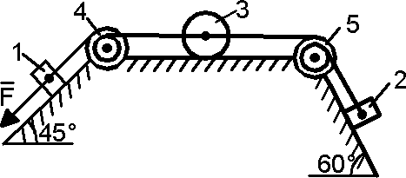

Вопросы для самопроверки:

1. Основные понятия и аксиомы статики.
2. Связи и их реакции.
3. Методика решения задач статики.
4. Момент силы относительно точки.
5. Теорема о моменте равнодействующей (теорема Вариньона).
6. Пара сил. Свойства пар сил. Момент пары сил.
7. Главный вектор и главный момент произвольной системы сил. Основная теорема статики.
8. Аналитическое определение главного вектора и главного момента произвольной плоской системы сил.
9. Условия и уравнения равновесия произвольной плоской системы сил.
10. Лемма о параллельном переносе cилы
11. Центр тяжести твёрдого тела. Методы определения.
12. Равновесие с учётом трения. Трение скольжения. Коэффициент трения скольжения. Угол трения. Конус трения.
13. Трение качения. Коэффициент трения качения.
14. Векторный способ задания движения точки
15. Координатный способ задания движения точки
16. Естественный способ задания движения точки
17. Поступательное движение твёрдого тела. Свойства поступательного движения твёрдого тела
18. Вращательное движение твёрдого тела. Кинематические характеристики вращательного движения
19. Линейные скорость и ускорение точки, лежащей на вращающемся теле
20. Плоскопараллельное движение твёрдого тела. Кинематические уравнения плоско- параллельного движения
21. Методы нахождения скоростей точек плоской фигуры
22. Мгновенный центр скоростей. Частные случаи нахождения положения мгновенного центра скоростей
23. Нахождение линейного ускорения точек плоской фигур
24. Аксиомы динамики
25. Инертность тела. Мера инертности тела при поступательном движении твёрдого тела. Центр масс тел.
26. Момент инерции твёрдого тела относительно неподвижной оси. Радиус инерции.
27. Теорема о движении центра масс тела механической системы. Следствия из теоремы
28. Количество движения точки и механической системы. Импульс силы. Момент количества движения точки относительно центра. Кинетический момент механической системы
29. Теорема об изменении количества движения механической системы. Следствия из теоремы
30. Теорема об изменении кинетического момента механической системы. Следствия из теоремы
31. Работа постоянной силы. Понятие работы силы.
32. Работа переменной силы
33. Работа силы тяжести. Работа пары сил.
34. Работа силы, приложенной к вращающемуся телу. Работа сил упругости.
35. Кинетическая энергия твёрдого тела при поступательном и вращательном движениях
36. Кинетическая энергия твёрдого тела при плоско - параллельном движении
37. Теорема об изменении кинетической энергии материальной точки
38. Теорема об изменении кинетической энергии механической системы. Порядок решения задач по теореме об изменении кинетической энергии
39. Классификация связей. Примеры связей.
40. Возможные перемещения. Идеальные связи. Примеры идеальных и неидеальных связей.
41. Принцип возможных перемещений
42. Принцип Даламбера - Лагранжа
43. Принцип Даламбера для материальной точки и для механической системы
44. Приведение сил инерции точек твёрдого тела
45. Порядок решения задач с помощью принципа Даламбера
46. Порядок составления общего уравнения динамики
47. Оценочные средства для проведения промежуточной аттестации

а) Планируемые результаты обучения и оценочные средства для проведения промежуточной аттестации:

|  |  |  |
| --- | --- | --- |
| Структур  ный элемент компетенции | Планируемые результаты обучения | Оценочные средства |
| ОПК-2 владением физико-математическим аппаратом, необходимым для описания мехатронных и робототехнических систем. | | |
| Знать | основные понятия проецирования и способы преобразования проекций, равновесия материальных тел, виды движения тел, реакции связей (ОПК-2). | Перечень теоретических вопросов:   1. Аксиомы статики. Связи и их реакции 2. Произвольная пространственная система сил. Частные случаи приведения системы к простейшему виду. Условия и уравнения равновесия. 3. Фермы. Метод вырезания узлов (аналитическая и графическая форма расчета). Метод сечений. 4. Момент силы относительно точки и оси. Связь момента силы относительно точки с моментом силы относительно оси. 5. Движение точки лежащей на вращающемся теле. 6. Сложное движение точки. Теорема о сложении скоростей и теорема о сложении ускорений. 7. Трение качения. Коэффициент трения качения 8. Произвольная плоская система сил. 9. Произвольная система сил. Лемма о параллельном переносе силы. Основная теорема статики. 10. Трение качения. Коэффициент трения качения. 11. Центр тяжести. Способы определения координат центра тяжести 12. Классификация связей. Уравнения связей. 13. Плоскопараллельное движение твердого тела. Уравнения плоского движения. Определение скоростей точек плоской фигуры. 14. Плоскопараллельное движение твердого тела. Мгновенный центр скоростей. Частные случаи нахождения мгновенного центра скоростей. 15. Плоскопараллельное движение твердого тела. Определение ускорений точек плоской |

|  |  |  |
| --- | --- | --- |
| Структур  ный элемент компетенции | Планируемые результаты обучения | Оценочные средства |
|  |  | фигуры.   1. Поступательное и вращательное движение твердого тела. 2. Векторный способ задания движения точки. (закон движения, скорость, ускорение точки). 3. Координатный способ задания движения точки (кинематические уравнения, закон движения, скорость, ускорение точки). 4. Естественный способ задания движения точки (закон движения, скорость, ускорение точки). Поступательное движение твердого тела (определение движения, теорема о траекториях, скоростях и ускорениях точек тела) Естественные оси координат, кривизна кривой, радиус кривизны. 5. Вращательное движение твердого тела вокруг неподвижной оси (определение, ось вращения, закон движения, угловая скорость и ускорение). 6. Плоскопараллельное движение тела. Определение линейной скорости точек тела. Теорема о проекциях скоростей двух точек фигуры на прямую их соединяющую 7. Плоскопараллельное движение. Определение ускорения точки. Определение углового ускорения плоской фигуры. 8. Ускорение Кориолиса. Правило Жуковского. 9. Предмет кинематики. Кинематика точки. Способы задания движения точки. 10. Общее уравнение динамики. 11. Работа силы. Работа переменной силы. Частные случаи определения работы. 12. Работа силы. Элементарная работа переменной силы. 13. Аксиомы динамики. 14. Принцип Даламбера для точки и системы. Главный вектор и главный момент сил инерции. 15. Возможные перемещения точки, тела, системы тел. 16. Принцип Даламбера для механической системы. 17. Предмет динамики. Аксиомы динамики. 18. Возможные перемещения. Идеальные связи.Определение сил инерции твердых тел при различных видах движения. |

|  |  |  |
| --- | --- | --- |
| Структур  ный элемент компетенции | Планируемые результаты обучения | Оценочные средства |
|  |  | 1. Кинетическая энергия точки и системы. 2. Уравнения Лагранжа 2 рода 3. Теорема об изменении кинетической энергии в дифференциальной и интегральной формах. 4. Принцип возможных перемещений. 5. Кинетическая энергия твердого тела при поступательном, вращательном и плоскопараллельном движениях 6. Уравнения Лагранжа 2 рода. |

|  |  |  |
| --- | --- | --- |
| Структур  ный элемент компетенции | Планируемые результаты обучения | Оценочные средства |
| Уметь | выбрать метод решения задачи ; составлять расчетные схемы к решению  поставленной задачи, записывать дифференциальные уравнения движения (ОПК-2). | ***Примерное практическое задание:***  Колесо 3 с радиусами R3 =30 см и r3 =10 см и колесо 2 с радиусами R2 =20 см и r2 =10 см находятся в зацеплении. На тело 2 намотана, нить с грузом 1 на конце, который движется по закону s1 =4+90t2, см. Определить *υ*м, *aм* в момент времени t1=1с. |
| Владеть | навыками и методиками обобщения поставленной задачи, практическими навыками использования элементов решения задач кинематики, статики и динамики на других дисциплинах (ОПК-2). | ***Примерное практическое задание:***  Статически определимая рама, расчетная схема которой показана на рисунке, загружена внешней нагрузкой. Найти реакции опор. |

б) Порядок проведения промежуточной аттестации, показатели и критерии оценивания:

Итоговая аттестация проводится в виде экзамена. Критерии оценки (в соответствии с формируемыми компетенциями и планируемыми результатами обучения):

* на оценку **«отлично» –** обучающийся показывает высокий уровень сформированности компетенций, т.е. показал высокий уровень знаний не только на уровне воспроизведения и объяснения информации, но и интеллектуальные навыки решения проблем и задач, нахождения уникальных ответов и оценок к проблемам;
* на оценку **«хорошо» –** обучающийся показывает средний уровень сформированности компетенций, т.е. показал знания не только на уровне воспроизведения и объяснения информации, но и интеллектуальные навыки решения проблем и задач, нахождения уникальных ответов к проблемам;
* на оценку **«удовлетворительно» –** обучающийся показывает пороговый уровень сформированности компетенций, т.е. показал знания на уровне воспроизведения и объяснения информации, интеллектуальные навыки решения простых задач;
* на оценку **«неудовлетворительно»** – результат обучения не достигнут, обучающийся не может показать знания на уровне воспроизведения и объяснения информации, не может показать интеллектуальные навыки решения простых задач.

**8 Учебно-методическое и информационное обеспечение дисциплины (модуля)**

**а) Основная литература:**

1. Цывильский, В. Л. Теоретическая механика [Электронный ресурс]: учебник / Цывильский В. Л. - 5-е изд., перераб. и доп. - М.:КУРС, НИЦ ИНФРА-М, 2018. - 368 с. - Режим доступа: <http://znanium.com/bookread2.php?book=939531>. - Загл. с экрана.
2. Белов, М. И. Теоретическая механика / М. И. Белов, Б. В. Пылаев. - 2-е изд. - Москва : РИОР : ИНФРА-М, 2020. - 336 с. - (Высшее образование: Бакалавриат). - ISBN 978-5-369-01574-2. - Текст : электронный. - URL: <https://znanium.com/catalog/product/1048445> (дата обращения: 07.11.2020). – Режим доступа: по подписке.

**б) Дополнительная литература:**

1. Бурчак, Г. П. Теоретическая механика : учеб. пособие / Г.П. Бурчак, Л.В. Винник. — Москва : ИНФРА-М, 2018. — 271 с. — (Высшее образование: Бакалавриат). — www.dx.doi.org/10.12737/9955. - ISBN 978-5-16-009648-3. - Текст : электронный. - URL: <https://znanium.com/catalog/product/942814> (дата обращения: 07.11.2020). – Режим доступа: по подписке.

2. Макаренко, И. В. Теоретическая механика. Статика, кинематика, динамика : методические рекомендации и задания для выполнения расчетно-графических работ / И. В. Макаренко. - Москва : МГАВТ, 2009. - 15 с. - Текст : электронный. - URL: <https://znanium.com/catalog/product/403988> (дата обращения: 07.11.2020). – Режим доступа: по подписке.

**в) Методические указания:**

1. Методические указания для студентов по подготовке к учебному практикуму по теоретической механике / составители: В. Г. Паршин; Магнитогорский гос. технический ун-т им. Г. И. Носова. - Магнитогорск : МГТУ им. Г. И. Носова, 2014. - 145 с. : ил., табл. - Текст : непосредственный.
2. Методические указания для студентов по подготовке к учебной работе по дисциплине «Теоретическая механика» [Текст]: для студентов дневной и заочной форм обучения / составители: Н.Н .Хоменко; Магнитогорский гос. технический ун-т им. Г. И. Носова. - Магнитогорск : МГТУ им. Г. И. Носова, 2016. - 78 с. : ил., табл. - Текст : непосредственный
3. Пшеничная, Е.Г. Теоретическая механика [Текст]: задачник / Е.Г. Пшеничная, А.С. Постникова. - Магнитогорск: Изд-во Магнитогорск. гос. техн. ун-та им. Г.И. Носова, 2018.-103с.

**г)** **Программное обеспечение и Интернет-ресурсы:**

|  |  |  |
| --- | --- | --- |
| Наименование ПО | № договора | Срок действие лицензии |
| MS Windows 7 Professional(для классов) | Д-1227-18 от 08.10.2018 | 11.10.2021 |
| MS Office 2007 Professional | № 135 от 17.09.2007 | бессрочно |
| 7Zip | свободно распространяемое ПО | бессрочно |

|  |  |  |  |
| --- | --- | --- | --- |
| **Профессиональные** **базы** **данных** **и** **информационные** **справочные** **системы** | | | |
|  | Название курса | Ссылка |  |
|  | Электронная база периодических изданий East View Information Services, ООО «ИВИС» | https://dlib.eastview.com/ |  |
|  |  |
|  | Информационная система - Единое окно доступа к информационным ресурсам | URL: http://window.edu.ru/ |  |
|  | Национальная информационно-аналитическая система – Российский индекс научного цитирования (РИНЦ) | URL: https://elibrary.ru/project_risc.asp |  |
|  | Поисковая система Академия Google (Google Scholar) | URL: https://scholar.google.ru/ |  |
|  | Электронные ресурсы библиотеки МГТУ им. Г.И. Носова | http://magtu.ru:8085/marcweb2/Default.asp |  |
|  | Университетская информационная система РОССИЯ | https://uisrussia.msu.ru |  |
|  | Международная наукометрическая реферативная и полнотекстовая база данных научных изданий «Web of science» | http://webofscience.com |  |
|  | Международная реферативная и полнотекстовая справочная база данных научных изданий «Scopus» | http://scopus.com |  |

**9. Материально-техническое обеспечение дисциплины**

Материально-техническое обеспечение дисциплины включает:

| Тип и название аудитории | Оснащение аудитории |
| --- | --- |
| Лекционная аудитория | Мультимедийные средства хранения, передачи и представления информации |
| Компьютерный класс | Персональные компьютеры с пакетом MS Office, выходом в Интернет и с доступом в электронную информационно-образовательную среду университета |
| Аудитории для самостоятельной работы: компьютерные классы; читальные залы библиотеки | Персональные компьютеры с пакетом MS Office, выходом в Интернет и с доступом в электронную информационно-образовательную среду университета |